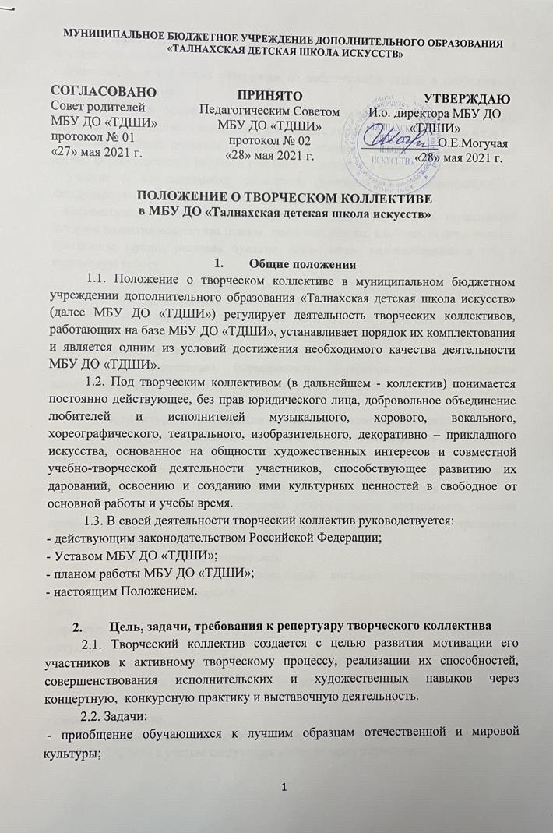
- организации досуга населения, формирование нравственных качеств и эстетических вкусов.
- привлечение в коллектив участников на добровольной основе в свободное от работы (учебы) время;
- организация и проведение систематических занятий в формах и видах, характерных для данного коллектива (репетиция, лекция, урок, тренировка и т.п.);
- участие в общих проектах, программах и акциях учреждения, использование других форм творческой работы и участия в культурной и общественной жизни;
- участие в муниципальных, областных, региональных, общероссийских и международных фестивалях, смотрах, конкурсах, выставках и т.п.;
- систематизация методических материалов, а также материалов, отражающих историю развития коллектива (планы, дневники, отчеты, альбомы, эскизы, макеты, программы, афиши, рекламы, буклеты, фото-, кино-, видеоматериалы и т.д.) и творческую работу.
2.3. Репертуар коллектива формируется из произведений мировой и отечественной драматургии, музыки, хореографии и т.д., лучших образцов отечественного и зарубежного искусства, многонационального искусства народов Российской Федерации, произведений современных отечественных и зарубежных авторов; репертуар должен способствовать патриотическому, нравственному и эстетическому воспитанию, формированию толерантности, положительных жизненных установок, пропаганде здорового образа жизни.

- Структура и организация деятельности творческого коллектива
3.1. Коллектив создается, реорганизуется и ликвидируется по решению директора МБУ ДО «ТДШИ». Для обеспечения деятельности коллектива руководитель учреждения создает необходимые условия, утверждает положение о коллективе, план работы, график публичных выступлений, расписание занятий.
3.2 Коллектив ведёт регулярную репетиционную деятельность, занятия проводятся систематически 3 академических часа в неделю, которые отражены в графике репетиций (согласно приложению 1).
3.3. Виды творческих коллективов:
- ансамбль (инструментальный, вокальный, вокально – инструментальный, хореографический, фольклорный);
- хор;
- оркестр;
- студия.
3.4. Варианты состава участников творческих коллективов:
- дети, обучающиеся в МБУ ДО «ТДШИ» в возрасте от 7 до 17 лет;
- преподаватели;
- смешанный состав.
3.5. Численность (наполняемость) коллективов определяется директором МБУ ДО «ТДШИ» с учетом следующих минимальных нормативов:

Театральные | не менее 10
Вокальные  - хоры  - ансамбли | не менее 12  не менее 2
Инструментальные  - ансамбли  - оркестры | не менее 2  не менее 12
Хореографические | не менее 15
Фольклорные | не менее 10
Изобразительного искусства | не менее 10
Декоративно-прикладного искусства | не менее 10

3.6. Коллективу предоставляется помещение для проведения занятий, он обеспечивается необходимой материально-технической базой.
3.7. Коллективы могут осуществлять свою деятельность за счет консолидированных средств бюджетного финансирования и внебюджетных средств, полученных от собственной деятельности, оказания платных услуг, средств участников коллективов, целевых поступлений от физических и юридических лиц, выделенных на цели развития коллектива, а также добровольных пожертвований.
3.8. По согласованию с директором МБУ ДО «ТДШИ» коллективы могут оказывать платные услуги (спектакли, концерты, представления, выставки и т.д.), помимо основного плана работы учреждения. Средства от реализации платных услуг могут быть использованы на приобретение костюмов, реквизита, приобретение методических пособий, поощрение участников и руководителей коллективов, а также оплату дорожных и визовых расходов при участии во всероссийских и зарубежных проектах.
3.9. За достигнутые успехи в различных жанрах творчества коллективы могут быть представлены к званию "Образцовый художественный коллектив".
Руководители и лучшие участники коллектива, ведущие плодотворную творческую деятельность, могут быть представлены в установленном порядке на награждение всеми принятыми и действующими в отрасли формами поощрения.
3.10. Оплата труда руководителям творческих коллективов и участникам из числа преподавателей МБУ ДО «ТДШИ» осуществляется согласно Положению об оплате труда работников МБУ ДО «ТДШИ».

- Руководство творческим коллективом
4.1. Непосредственное руководство коллективом осуществляет специалист, имеющий специальное образование и (или) опыт работы в коллективе художественного творчества - режиссер, дирижер, хормейстер, балетмейстер, художник, - руководитель студии изобразительного, декоративно-прикладного искусства и т.д., который может быть назначен руководителем коллектива (далее - руководитель) приказом директора МБУ ДО «ТДШИ».
4.2. Руководитель коллектива несет персональную ответственность за организацию творческой работы, программу, содержание деятельности коллектива, его развитие и финансовые результаты.
4.3. Руководитель коллектива:
- проводит набор участников в коллектив и формирует группы по степени подготовки;
- формирует репертуар, учитывая качество произведений, исполнительские и постановочные возможности коллектива;
- представляет директору МБУ ДО «ТДШИ» годовой план организационно-творческой работы;
- направляет творческую деятельность коллектива на создание художественно полноценных спектаклей, представлений, концертных программ, произведений изобразительного, декоративно-прикладного искусства,
- готовит выступления коллектива, обеспечивает его активное участие в фестивалях, смотрах, конкурсах, концертах и массовых праздничных мероприятиях;
- осуществляет творческие контакты с другими любительскими и профессиональными коллективами;
- организует творческий показ работы коллектива за отчетный период (отчетные концерты, спектакли, представления, выставки работ участников формирований изобразительного и декоративно-прикладного искусства);
- представляет годовой отчет о деятельности коллектива с анализом достижений и недостатков, с предложениями об улучшении работы коллектива;
- составляет другую документацию в соответствии с уставом МБУ ДО «ТДШИ», правилами внутреннего трудового распорядка;
- каждый руководитель ведет портфолио творческого коллектива, которое содержит следующие документы:
1. фото коллектива
2. основные сведения (история создания, особенности, достижения)
3. список участников (по годам)
4. репертуарный список (по годам)
5. список выступлений (дата, название мероприятия, исполненные произведения)
6. грамоты, дипломы, благодарственные письма за участие в конкурсах и фестивалях
7.газетные публикации, ссылки на публикации в СМИ
8. любой материал, отражающий деятельность коллектива.

- Нормативы деятельности творческих коллективов
5.1. Творческие коллективы в течение творческого сезона (с сентября по июнь) должны представить:

Наименование жанра  творческого коллектива | Показатели результативности
Театральный | - не менее 1 одноактного спектакля или 4 номеров (миниатюр);  - не менее 3 номеров (миниатюр) для участия в концертах и представлениях МБУ ДО «ТДШИ»;  - ежегодное обновление репертуара  - выступление на других площадках не менее 1 раза в квартал
Хоровой, вокальный | - концертная программа (продолжительностью 30-40 мин);  - не менее 4 номеров для участия в концертах и представлениях МБУ ДО «ТДШИ»;  - ежегодное обновление не менее четверти текущего репертуара;  - выступление на других площадках не менее 1 раза в квартал
Инструментальный | - концертная программа (продолжительностью 30-40 мин); - не менее 6 номеров для участия в концертах и представлениях МБУ ДО «ТДШИ»;  - ежегодное обновление не менее четверти текущего репертуара;  - выступление на других площадках не мене 1 раза в квартал
Хореографический | - концертная программа (продолжительностью 30-40 мин);  - не менее 6 номеров для участия в концертах и представлениях МБУ ДО «ТДШИ»;  - ежегодное обновление программы 1 массовой постановкой или не менее 4 сольных (дуэтных, ансамблевых) постановок;  - выступление на других площадках не менее 1 раза в квартал
Фольклорный | - концертная программа в одном отделении (продолжительностью 30-40 мин);, ежегодно обновляя не менее четверти текущего репертуара;  - 8-10 номеров для участия в концертах и представлениях МБУ ДО «ТДШИ»;  - выступление на других площадках не менее 1 раза в квартал;  - обязательным условием является наличие в репертуаре не менее 30% регионального (местного) материала (песни, танцы, народные игры, инструментальные наигрыши, фрагменты народных праздников и обрядов).
Изобразительного и декоративно-прикладного искусства | - не менее 2 выставок в год

5.2. Для вновь созданных коллективов в течение первых 2 лет существования могут быть установлены минимальные нормативы. В течение творческого сезона они должны представить:
Наименование жанра  творческого коллектива | Показатели результативности
Театральный | - не менее 2 - 3 миниатюр
Хоровой, вокальный | - не менее 4 номеров
Инструментальный | - не менее 4 номеров
Хореографический | - не менее 1 массовой постановки или не менее 3 сольных (дуэтных, ансамблевых) постановок
Фольклорный | - не менее 4 номеров
Изобразительного и декоративно-прикладного искусства | - 1 выставка в год

- Заключительные положения

6.1. Показателями качества творческого коллектива является стабильность его личного состава, участие в смотрах и конкурсах творческого мастерства, положительная оценка деятельности общественностью (публикации СМИ, благодарственные письма, заявки на участие в концертах от организаций, доходы от проданных билетов на концерты коллектива).
6.2. Считать утратившими силу все предыдущие редакции положений о творческих коллективах.

